Prasību specifikācijas sagatave

Klase: 12 B
Projekta nosaukums: English slang dictionary.
Projekta izstrādātāju grupas nosaukums: JustSomeGilgameshSimp
Grupas dalībnieki: Adams Redlihs
Projekta izstrādes uzsākšanas datums: 03.04.25
Projekta izstrādes pabeigšanas datums: 08.05.25
Projektu apakštēmas:

Projekta kopīga tēma | Tēmas saturs | Priekšmets
Angļu slenga Vārdnīca | Vārdnīcas vietne, Prasību specifikācijas. | Programmēšana 2

Par projekta izstrādes soļu izpildi atbildīgie

Nr. | Projekta solis | Sākšanas datums | Beigšanas datums | Atbildīgais
1. | Programmatūras prasību specifikācijas izveide | O3.04.25 | 04.04.25 | Adams Redlihs
2. | Projektējuma izveide (shēma) | 03.04.25 | 04.04.25 | Adams Redlihs
3. | Vienību projektējuma izveide (Tīmekļa lapas izveide|) | 04.04.25 | 11.04.25 | Adams Redlihs
4. | Kodēšana un vienību testēšana (tīmekļa lapas atkļūdošana, uzlabošana) | 11.04.25 | 03.05.25 | Adams Redlihs
5. | Programmatūras integrēšana un testēšana | 03.05.25 | 08.05.25 | Adams Redlihs
6. | Satura papildināšana | 08.05.25 | 08.05.25 | Adams Redlihs
7. | Prezentācijas izveide | 08.05.25 | 09.05.25 | Adams Redlihs
8. | Izstrādātās programmatūras un dokumentācijas nodošana | 08.05.25 | 08.05.25 | Adams Redlihs
9. | Projekta prezentācija | 09.05.25 | 09.05.25 | Adams Redlihs

1.IEVADS

1.1. web vietnes nosaukums
Dodiet programmatūras produkta nosaukumu

“English Slang Dictionary”

1.2. web vietnes nolūks
Definējiet, kādi mērķi ir topošam programmatūras produktam un kādu uzdevumu izpildei tas ir paredzēts

Sistēmas mērķis ir pastāstīt nezinājušiem cilvēkiem par angļu slenga vārdu vai frāžu nozīmēm, un varbūt padziļināt viņu valodas zināšanas.

1.3. web vietnes lietotāji
Aprakstiet, kas ir programmatūras produkta lietotāji un kādi ir viņu darba pienākumi sakarā ar tā izmantošanu

Produkts ir piemērots visu vecumu cilvēkiem, kuri grib uzzināt par slenga vārdu vai frāžu nozīmi jebkuriem mērķiem. Lietotajiem nav nekādu īpašu pienākumu, tikai nerakstīt aizskarošas atsauksmes pret darba autoru.

2. Vispārējais apraksts
Dodiet kopsavilkumu par funkcijām, kas ir jāpilda programmatūras produktam

Produkta funkcijas iekļauj:
1) Lai uzrakstītu slenga vārdu vai frāzi angļu valodā, vietne izrādīja to nozīmes un pielietojumus.

2) Iespējā uzrakstīt vietnes autoram atsauksmi.

3. Specifiskās prasības

3.1. Funkcionālās prasības
Definējiet un aprakstiet programmatūras produkta funkcionālās prasības, katrai funkcijai norādot:
- Mērķi
- Ievaddatus (ar kādiem ievaddatiem jeb informāciju funkcija strādā, piemēram, klienta vārds un uzvārds)
- Darbības (pamatdarbības, ko funkcija izpilda, lai no ievaddatiem iegūtu izvaddatus)
- Izvaddatus (funkcijas darbības rezultāts, piemēram, aprēķināta soda summa)

1. Meklēšanas funkcija (English Slang Dictionary.)
- Mērķis: Nodrošināt lietotājiem iespēju meklēt angļu slenga nozīmi, izmantojot Urban Dictionary API.
- Ievaddati: Lietotāja ievadītais slenga vārds.
- Darbības:
  - Pārbaudīt, vai ievadītais vārds ir pieejams vietējā lietotāja datu bāze.
  - Ja vārds nav pieejams lokāli, veikt pieprasījumu uz Urban Dictionary API.
  - Saņemt definīcijas un parādīt lietotājam līdz 3 vārda skaidrojumiem.
- Izvaddati: Vārda definīcija(-as), kas tiek attēlotas uz ekrāna.

2. Stila uzlabojumi un vizuālā noformējuma funkcija
- Mērķis: Nodrošināt lietotājiem patīkamu vizuālo pieredzi, uzlabojot lapas dizainu.
- Ievaddati: Nav tiešu ievaddatu, dizains ir automātiski pielietots.
- Darbības:
  - Pievienot CSS stilu lapai, uzlabojot fontus, krāsas, pogu dizainu.
  - Nodrošināt lapas responsivitāti, lai tā būtu labi redzama dažādās ierīcēs.
  - Veikt fona izmaiņas, pievienot vizuālos efektus
- Izvaddati: Estētiski pievilcīgs un intuitīvs lietotāja interfeiss.

3.2. Nefunkcionālās prasības
Definējiet un aprakstiet programmatūras produkta nefunkcionālās prasības

1. Meklēšanas funkcija
- Apraksts: Lietotājs var ievadīt angļu slenga vārdu un iegūt tā skaidrojumu no Urban Dictionary API.
- Procesi:Lietotājs ievada vārdu un nospiež pogu "Search".
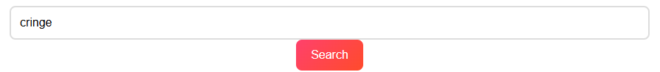
Tiek parādītas atrastās definīcijas (līdz 3 rezultātiem).
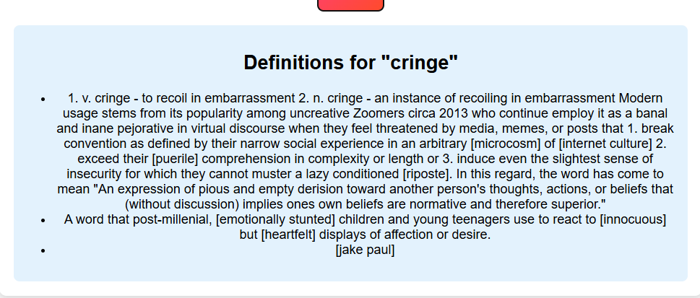

2. Atsauksmju forma
- Apraksts: Lietotāji var sniegt atsauksmes vai uzdot jautājumus vietnes autoram.
- Procesi:Lietotājs ievada savu vārdu, e-pastu un ziņojumu.
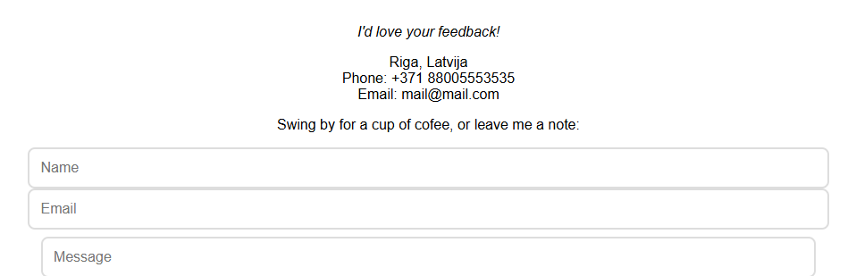
Lietotājs nospiež pogu "Send Message".
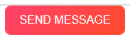
Forma nosūta datus uz serveri (vai e-pasta adresi).
Links uz vietni:

ri.riga.lv/r80vs/audzekni/aredlihs/my%20documents/zpd/dictionary/index.html

